IV. NotebookLM Amaliy Laboratoriya ishlari
Tadqiqot materiallaridan AI yordamida podcast epizodi yaratish (skript + audio sharh)
Vazifa: Eslatmalar va havolalar bilan 7–10 daqiqalik podcast skripti va audio sharhni (AI ovozi) yarating.
Yechim: Yaratilgan skriptni audio sharhga aylantirish uchun NotebookLM'ning Audio/Podcast funksiyalaridan foydalaning; skript va vaqt belgilarini eksport qiling.
Misol so'rov: "Ushbu hujjatlarni 3 ta suhbat savoli va o'tishlar bilan xulosalaydigan 7 daqiqalik podcast skriptini yozing. Keyin 7 daqiqadan qisqa audio sharh tayyorlang."

  - Ushbu bosqichda tadqiqot materiallari NotebookLM platformasiga yuklandi. Sun’iy intellekt manbalarni tahlil qilishi va ular asosida podcast mazmunini shakllantirishi uchun kerakli hujjatlar birlashtirildi.

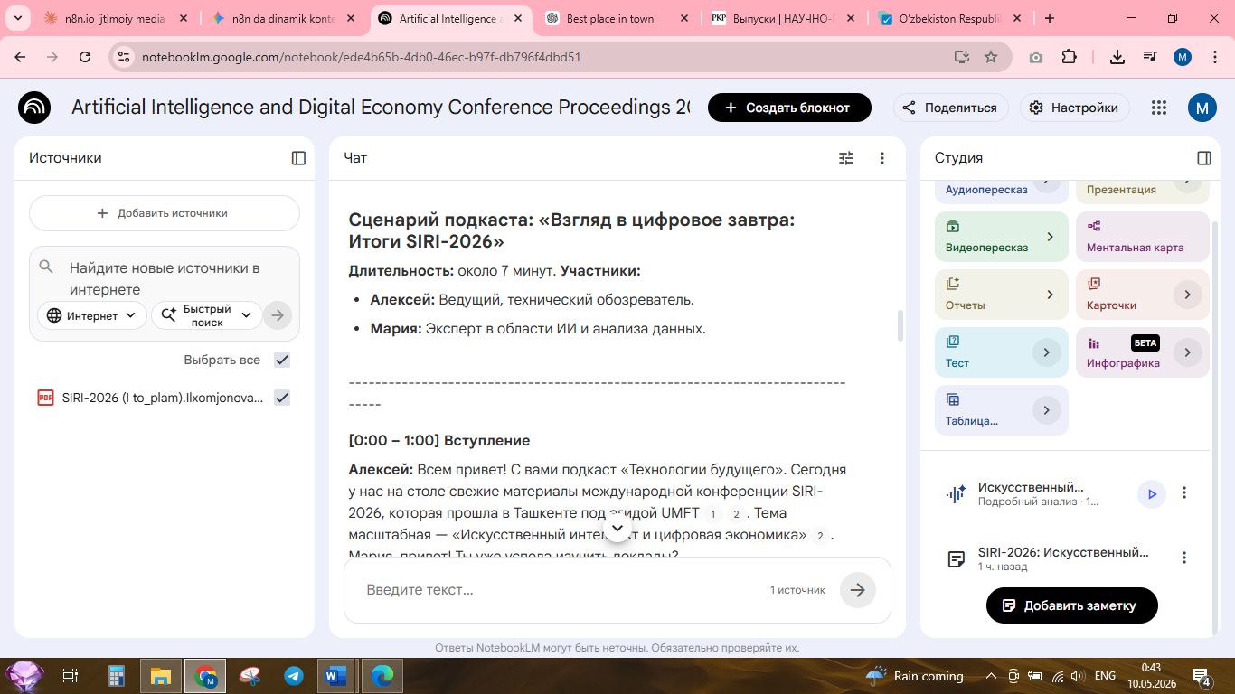

  - Keyingi bosqichda NotebookLM’ga podcast yaratish bo‘yicha maxsus prompt yuborildi. So‘rovda 7 daqiqalik skript, suhbat savollari va mavzular orasidagi o‘tishlar kiritilishi belgilandi.

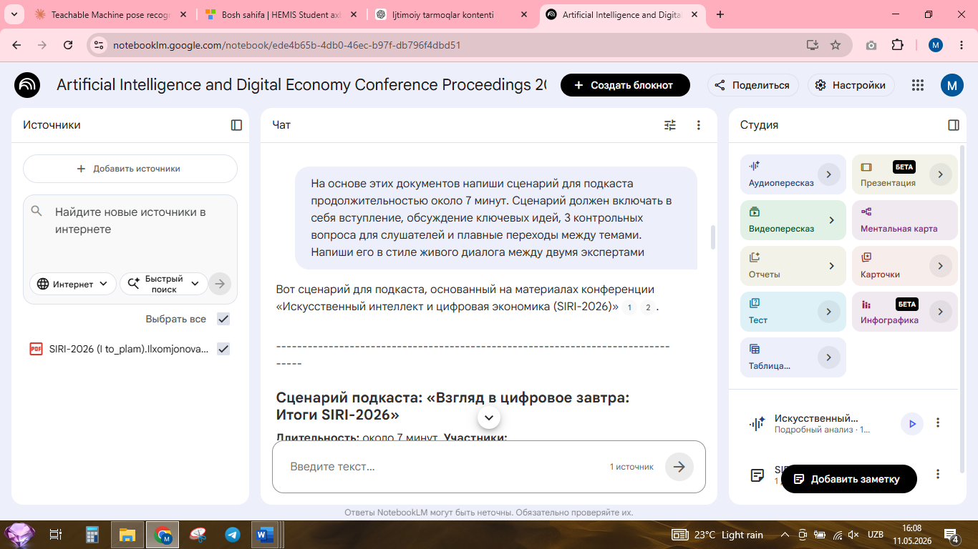

  - NotebookLM yuklangan manbalarni tahlil qilib, podcast uchun tayyor skript yaratdi. Skript tarkibida asosiy xulosalar, suhbat savollari va mavzular o‘rtasidagi mantiqiy o‘tishlar shakllantirildi.

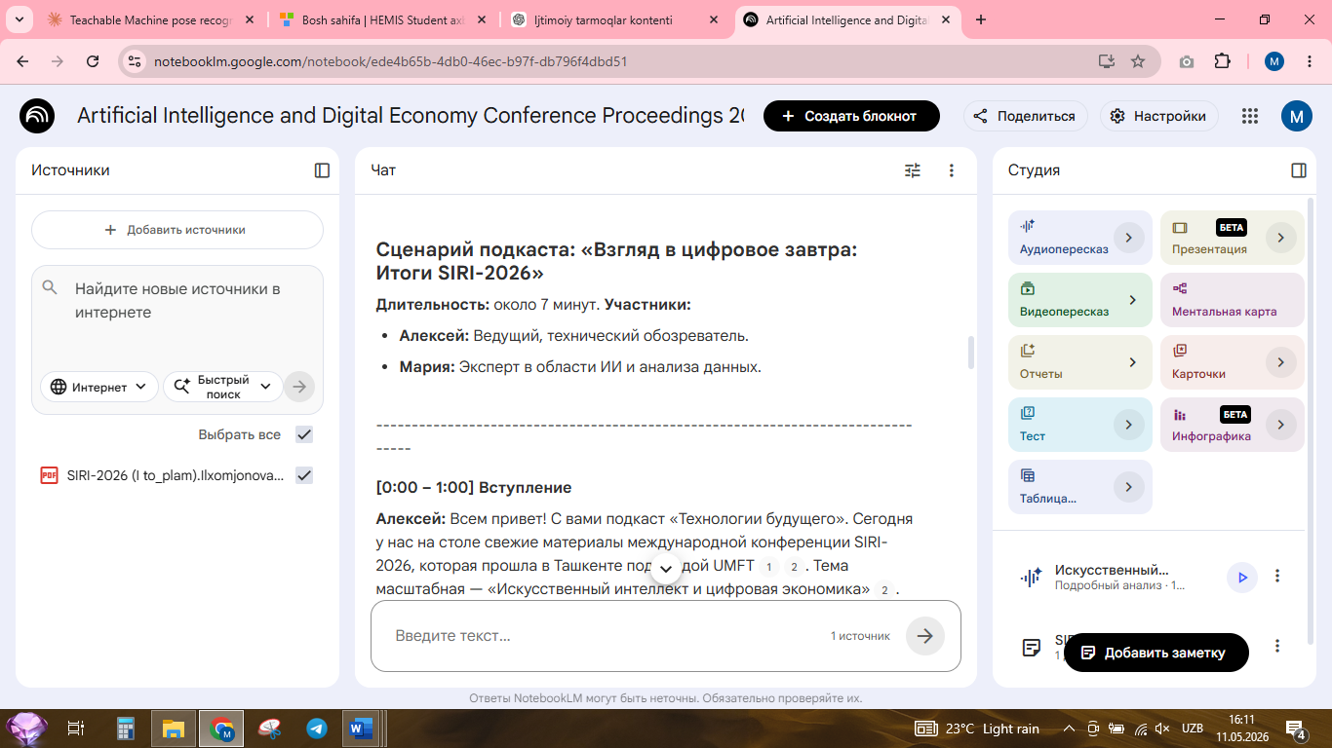

  - Skript tayyor bo‘lgach, NotebookLM’ning Audio/Podcast funksiyasi yordamida AI ovozida audio sharh yaratildi. Platforma matnni avtomatik ravishda podcast formatidagi ovozli faylga aylantirdi.

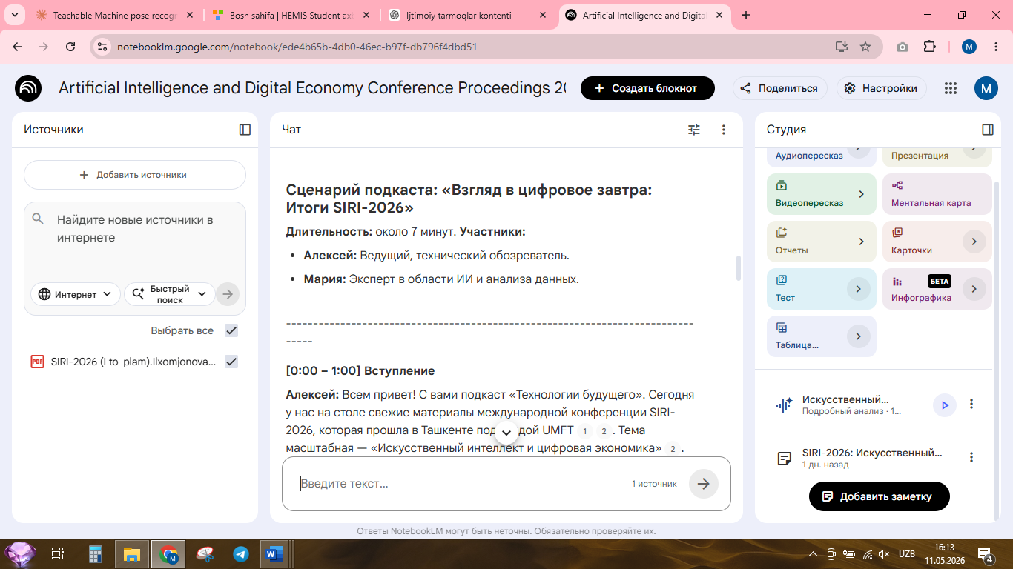

  - Yakuniy natijada foydalanuvchi AI tomonidan yaratilgan podcast skripti va audio sharhni oldi. Shu tariqa NotebookLM yordamida tadqiqot materiallari asosida avtomatlashtirilgan podcast kontenti yaratildi.

Script:
Вот сценарий для подкаста, основанный на материалах конференции «Искусственный интеллект и цифровая экономика (SIRI-2026)».

Сценарий подкаста: «Взгляд в цифровое завтра: Итоги SIRI-2026»
Длительность: около 7 минут. Участники:
- Алексей: Ведущий, технический обозреватель.
- Мария: Эксперт в области ИИ и анализа данных.

[0:00 – 1:00] Вступление
Алексей: Всем привет! С вами подкаст «Технологии будущего». Сегодня у нас на столе свежие материалы международной конференции SIRI-2026, которая прошла в Ташкенте под эгидой UMFT. Тема масштабная — «Искусственный интеллект и цифровая экономика». Мария, привет! Ты уже успела изучить доклады?
Мария: Привет, Алексей! Да, и должна сказать, что уровень разработок впечатляет. Мы привыкли думать об ИИ как о чем-то абстрактном, но здесь представлены решения конкретных проблем: от экологии до градостроительства.

[1:00 – 3:30] Блок 1: ИИ на страже чистого воздуха
Алексей: Давай начнем с того, что касается каждого. Меня зацепила статья о мониторинге качества воздуха. Там приводятся довольно тревожные цифры по Узбекистану.
Мария: Верно. В материалах указано, что в Ташкенте, Намангане и Фергане концентрация микрочастиц PM2.5 превышает нормы ВОЗ в 8–12 раз. Это серьезный вызов для здоровья.
Алексей: И как исследователи предлагают с этим бороться? Обычных датчиков уже недостаточно?
Мария: Проблема не в датчиках, а в скорости и точности обработки данных. В докладе Умарова и Илхомжоновой описана целая экосистема: от IoT-сенсоров до сложнейших нейросетей. Они используют Apache Kafka и Spark для обработки потоков данных в реальном времени.
Алексей: Я видел в таблицах, что они применили гибридную модель — объединили нейросеть LSTM и «Случайный лес» (Random Forest). Это дало какой-то эффект?
Мария: Огромный! Эта гибридная модель оказалась на 65.6% точнее обычных методов. Система способна обрабатывать более 52 тысяч сообщений в секунду с задержкой всего в 23 миллисекунды. Это позволяет прогнозировать уровень загрязнения на час вперед практически мгновенно.

[3:30 – 5:00] Блок 2: Цифровая урбанизация и ГИС
Алексей: Впечатляющая скорость. Но ИИ в этих материалах не ограничивается только воздухом. Был еще один интересный доклад про ГИС-технологии и урбанизацию.
Мария: Да, это работа Исмаилова о мониторинге развития городов, таких как Ташкент и Самарканд. Города растут стремительно, и отслеживать это вручную невозможно.
Алексей: Насколько я понял, они объединили ГИС и машинное обучение для анализа спутниковых снимков?.
Мария: Именно. Это позволяет автоматически определять границы застройки и изменения в использовании земель. Это критически важно для умного планирования городов и защиты окружающей среды в условиях такого быстрого роста.

[5:00 – 6:30] Контрольные вопросы для слушателей
Алексей: Друзья, чтобы вы не просто слушали, но и запоминали, мы подготовили три вопроса по материалам конференции. Напишите свои ответы в комментариях!
- Вопрос №1: Во сколько раз среднегодовая концентрация частиц PM2.5 в ряде городов Узбекистана превышает нормы ВОЗ согласно источникам?.
- Вопрос №2: Какую комбинацию моделей ИИ использовали исследователи для наиболее точного прогнозирования качества воздуха?.
- Вопрос №3: Для мониторинга каких конкретных городов Узбекистана предлагается использовать связку ГИС-технологий и ИИ?.

[6:30 – 7:00] Заключение
Мария: Кстати, все эти исследования — это часть большого тома материалов конференции, который насчитывает более 900 страниц. Это показывает, насколько активно научное сообщество сейчас работает над внедрением ИИ в реальный сектор.
Алексей: Масштабы действительно поражают. На сегодня всё! Читайте источники, следите за ИИ и берегите себя.
Мария: До новых встреч!

